Нижегородский государственный университет им. Н.И. Лобачевского

Национальный исследовательский университет

Учебно-научный и инновационный комплекс
«Физические основы информационно-телекоммуникационных систем»

Исследовательская школа «Нейробиотехнологии»

Основная профессиональная образовательная программа аспирантуры
03.01.02 Биофизика

Название дисциплин Математические модели нейрон-глиальных систем
Нейронные сети мозга

Герасимова С.А., Грибков А.Л., Казанцев В.Б.

Модель внеклеточной регистрации биопотенциалов нейронов мозга

Электронное учебно-методическое пособие

Мероприятие 3.1: Развитие системы поддержки ведущих научно-педагогических коллективов, молодых ученых, преподавателей и специалистов

Нижний Новгород
2012

2

Модель внеклеточной регистрации биопотенциалов нейронов мозга
Герасимова С.А., Грибков А.Л., Казанцев В.Б. Электронное учебно-методическое пособие. – Нижний Новгород: Нижегородский госуниверситет, 2012. – 39 с.

В методическом руководстве изложены основы теории внеклеточной регистрации биопотенциалов электрически возбудимых клеток, приведено описание экспериментальной установки, моделирующей детектирование биопотенциалов на планарный электрод, и даны практические рекомендации по выполнению лабораторной работы по исследованию сигналов электрически возбудимых клеток.
Электронное учебно-методическое пособие предназначено для аспирантов ННГУ, обучающихся по основной профессиональной образовательной программе аспирантуры
03.01.02 Биофизика, изучающих курс Математические модели нейрон-глиальных систем, “Нейронные сети мозга”

Введение
Одной из актуальных междисциплинарных задач современной нейрофизиологии является исследование биоэлектрической активности диссоциированных нейрональных культур на мультиэлектродных матрицах in vitro («мозг в пробирке»). Совмещение культуры нервных клеток с мультиэлектродной системой регистрации и стимуляции активности нейронов мозга позволяет моделировать в динамике различные стадии развития нейронов и клеточной культуры. В течение нескольких дней развития в культуре формируются синаптические связи, что приводит к появлению спонтанной биоэлектрической активности сначала в форме одиночных, затем пачечных биоэлектрических разрядов. В зависимости от возраста культуры нейронов, условий культивирования, фармакологического воздействия происходит изменение паттерна электрической активности. Биологический подход для решения фундаментальных задач в области информационных технологий является принципиально важным, поскольку предполагает отступление от цифровой логики компьютерных систем обработки информации и поиск нейробиологических (аналогов) принципов решения информационных задач.
Мультиэлектродная система, позволяющая регистрировать биоэлектрическую активность культивируемых нервных клеток, представляет собой электрофизиологический комплекс, состоящий из зонда, усилителя и соединяющего устройства (рис.1). Зонд имеет стеклянное основание с центральной цилиндрической камерой, в центре которой расположена мультиэлектродная матрица для записи спонтанной биоэлектрической активности и электрической стимуляции, на дне зонда находится изолирующее покрытие в виде пленки толщиной 1.4 мкм. Электрические разряды нервных клеток регистрируются планарными микроэлектродами, размеры которых, 20-50 мкм, порядка характерных размеров нейронов. Культивируемые клетки образуют монослой на поверхности матрицы, в том числе и на электродах. Расстояние между электродами составляет 100 мкм.
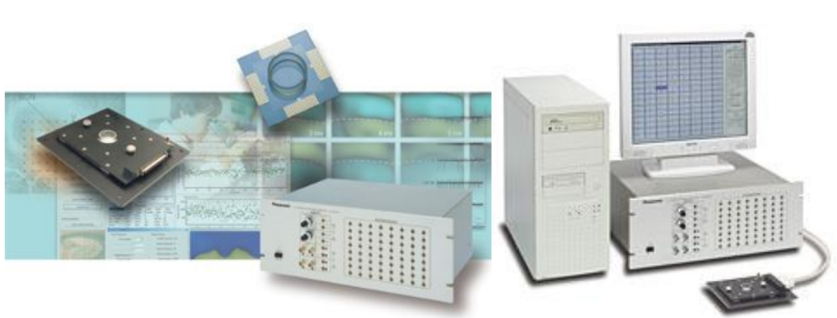
Рисунок 1. Мультиэлектродная система МЕД64 (Рисунок модифицирован с сайта http://www.med64.com/).
Мультиэлектродные биосенсоры широко используются в электрофизиологии для мониторинга активности электровозбудимых клеток (нервных клеток - нейронов, кардиомиоцитов). Для регистрации электрических сигналов (50-100 мВ, 1-10 мс), производимых нервными клетками за счет ионного транспорта, используются плоские (планарные) микроэлектроды (нитрид титана), расположенные на дне стеклянной регистрационной камеры (рис.2). В камере, заполненной раствором Рингера, размещается препарат (диссоциированные нейрональные культуры in vitro, переживающие срезы мозга in vitro, культуры кардиоклеток in vitro). Каждый из электродов детектирует локальные изменения внеклеточного потенциала в растворе относительно индифферентного (опорного) электрода. Таким образом, биосенсор позволяет восстановить динамику поля потенциала, создаваемого нервными (или кардио) клетками. Одной из основных проблем использования мультиэлектродных биосенсоров является интерференция сигналов, регистрируемых микроэлектродами от различных близлежащих клеток. По экспериментальным оценкам эффективный радиус регистрации составляет 30-50 мкм при типичных размерах электрода 20-50 мкм. Отметим также, что характерные размеры нервных клеток мозга животных (мыши, крысы) составляет 20 мкм, то есть сопоставимы с размерами электрода и эффективным радиусом регистрации. Кроме того, как известно из классической теории регистрации на острый электрод форма и амплитуда сигнала зависят также и от ориентации клетки относительно электрода.
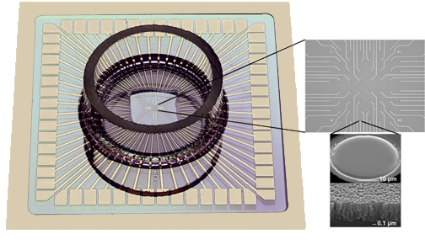
Рисунок 2. Стеклянная регистрационная камера. (Рисунок модифицирован с сайта http://www.med64.com/)
Одной из основных задач исследования нейрональных культур на мультиэлектродных зондах является детектирование квазисинхронных пачечных разрядов, возникающих во взрослой культуре (после 7-10 дней развития) нервных клеток. Такие разряды вовлекают большую часть нейронов культуры и представляют собой последовательности импульсов возбуждения (спайков) со сравнительно коротким интервалом следования (Рис.3). Считается, что информация о синаптической организации нейрональной сети культуры кодируется в пространственно-временной структуре (паттерне) такого разряда.
Рисунок 3. Пример популяционного пачечного разряда, детектируемого планарным электродом мультиэлектродной системы (рисунок модифицирован из статьи Pimashkin at al.)
Поскольку априорно неизвестно как располагаются источники разряда относительно микроэлектродов, то для восстановления функциональных характеристик нейронной сети по регистрируемой биологической активности важной задачей является построение теоретической модели регистрации электрических биопотенциалов на планарный микроэлектрод конечных размеров.
Целью данного учебно-методического пособия является исследование характеристик сигналов (амплитуды и длительности) в модели внеклеточной регистрации биопотенциалов нейронов мозга планарным микроэлектродом, соизмеримым с размером модельной клетки, в зависимости от взаимного расположения микроэлектрода конечных размеров и источника сигнала, формы и параметров регистрирующего микроэлектрода; исследовать имитированные электрические внеклеточные потенциалы с учетом геометрии модельной клетки.
- Нейрон
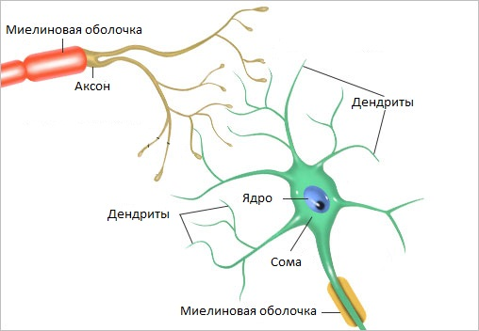
Рисунок 4. Строение нейрона
Нервная клетка или нейрон состоит из тела клетки – сомы, из отростков – дендритов и аксона (рис.4). Дендриты – входные волокна, собирают информацию от других нейронов. Активность в дендритах меняется плавно. Длина их обычно составляет не более 1 мм.
Аксон обеспечивает проведение импульса и передачу воздействия на другие нейроны или мышечные волокна.
Выходной сигнал (потенциал действия) генерируется в аксонном холмике, где плотность потенциалзависимых каналов наиболее высока. Далее этот сигнал распространяется по аксону и при достижении аксонной терминали активирует синаптические контакты, обеспечивающие передачу возбуждения на другие клетки.

1.1. Мембранный потенциал и ионные механизмы его формирования.
Рассмотрим основные механизмы, участвующие в формировании мембранного потенциала в нервном волокне. Между внутриклеточной и внеклеточной средой нейрона существует разность потенциалов, таким образом, мембрана постоянно электрически поляризована. Величина трансмембранного потенциала (потенциала покоя) нейрона обычно составляет -60 - -70 мВ.
На мембране клетки находятся ионные каналы — белковые молекулы, образующие в фосфолипидном бислое поры, через которые осуществляется обмен ионами между внутриклеточной средой и внешним пространством. Большинство каналов обладают свойством селективности, например, натриевый канал способен пропускать только ионы натрия. Важно отметить, что каналы потенциалзависимы, то есть быстро реагируют на смещение мембранного потенциала. В ответ на электрическую деполяризацию мембраны открываются Na⁺ и K⁺ каналы, таким образом, потоки ионов могут перемещаться в клетку и из нее по химическому градиенту.
Деполяризация мембраны дендритов и сомы, распространяясь, благодаря пассивным электрическим свойствам (сопротивление и емкость мембраны) нейрона, вызывает потенциал действия первоначально в одном участке клетке - аксонном холмике или начальном сегменте аксона. Наиболее удобной формой представления участка мембраны нейрональной клетки является эквивалентная схема, представленная на рис.5. Равновесный потенциал для каждого иона изображен источником тока соответствующей полярности и электродвижущей силы (Е), с которым последовательно соединено сопротивление (R). Каждый тип ионного канала характеризуется проводимостью g (R = 1/ g), зависящей от проницаемости канала по соответствующему типу ионов (например, для калия, g_{K} = P_{K} [K+]_{o} / [K+]_{i}).
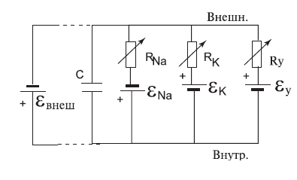
Рисунок 5. Эквивалентная схема участка нервного волокна

1.2 Механизм возникновения потенциала действия
На примере модели Ходжкина-Хаксли рассмотрим механизм распространения потенциала действия по нервному волокну.
Представим нервное волокно в виде непрерывного кабеля, составленного из следующих элементов: емкость единицы площади мембраны сомы и дендритов - С; $ε_{\text{Na}}$ - электродвижущая сила, возникающая за счет разности концентрации ионов Na⁺ снаружи и внутри клетки; $R_{\text{Na}}(ϕ,t)$ сопротивление натриевых каналов в зависимости от потенциала мембраны и времени, приходящееся на единицу площади мембраны (Рис. 5). Аналогично вводятся величины для калиевых каналов с индексом К: $ε_{K}$, $R_{K}(ϕ,t)$. Величины с индексом «у» соответствуют электродвижущей силе и проводимости мембраны для прочих ионов (Cl⁻, Ca²⁺) – так называемые величины утечки.
Применяя закон Кирхгофа для данной электрической схемы (Рис.5), запишем общую формулу для плотности мембранного тока:
$I_{\text{внеш}}=C\overset{}{ϕ}+I_{i}$ (1) ,
где $C\overset{}{ϕ}$ - плотность тока за счет изменения концентрации ионов по обеим сторонам мембраны, дальше под “током” подразумеваем поверхностную плотность тока;
$I_{i}=I_{K}+I_{\text{Na}}+I_{y}$ - ток за счет диффузии ионов трех видов: тока ${\text{Na}}^{+}$, тока $K^{+}$ и тока утечки (тока ионов кальция и хлора).
Компоненты ионного тока можно записать через проводимости $g_{K}$, $g_{\text{Na}}$, $g_{y}$ и потенциалы покоя, создаваемые ионами соответствующего вида, $ϕ_{K}$, $ϕ_{\text{Na}}$, $ϕ_{y}$:
$\begin{aligned}I_{K}=g_{K}(ϕ−ϕ_{K}) \\ I_{\text{Na}}=g_{\text{Na}}(ϕ−ϕ_{\text{Na}}) \\ I_{y}=g_{y}(ϕ−ϕ_{y})\end{aligned}$, (2)
В модели Ходжкина-Хаксли принято считать, что ионный канал содержит несколько компонент, называемых субъединицами. Пусть n – вероятность активирующего воротного механизма находиться в открытом состоянии, тогда $n^{4}$ - вероятность открытия калиевого канала. В таком случае удельную проводимость калиевого канала можно записать в следующем виде:
$g_{K}={\overline{g}}_{K}n^{4}$ (3)
Здесь ${\overline{g}}_{K}$ - максимальная проводимость калиевого канала.
Аналогичный подход используется для описания функционирования натриевого канала. Пусть m и h – вероятности воротного механизма быть в активированном и инактивированном состоянии. Комбинация из трех активирующих и одной инактивирующей субъединицы характеризует вероятность открытия Na⁺-канала.
$$g_{\text{Na}}={\overline{g}}_{\text{Na}}m^{3}h$$ | (4)

Динамика вероятностей m, n, h определяется следующими кинетическими уравнениями:
(5)

Коэффициенты α, β зависят от значения мембранного потенциала нейрональной клетки: в случае деполяризации клетки $α_{n}$, $α_{m}$, $β_{h}$ возрастают, а $β_{m}$, $β_{n}$, $α_{h}$ - убывают. Если потенциал φ не меняется, то α, β остаются неизменными, тогда система (5) может быть решена аналитическими методами, и для n, m, h получается экспоненциальная зависимость от времени.
Подставим (3), (4) в (2):
(6)
Подставим (6) в (1) и получим уравнение для полного мембранного тока:
$I_{\text{внеш}}=С\overset{}{ϕ}+{\overline{g}}_{K}(ϕ−ϕ_{K})n^{4}+{\overline{g}}_{\text{Na}}(ϕ−ϕ_{\text{Na}})m^{3}h+g_{y}$ (7)
По уравнениям (5) и (7) можно провести численное моделирование и получить зависимость потенциала от времени в данной точке аксона. Все константы подбираются для наилучшей аппроксимации экспериментальных данных.
(8)
Мембранный потенциал действия создается в результате как пассивных, так и активных механизмов, причем степень их относительного участия может быть различной. Из этого следует, что мембранный потенциал не должен быть одинаков во всех типах нейронов и, кроме того, их реакции на те или иные воздействия также должны быть разными.
Постепенное нарастание и спад заряда мембраны при включении и выключении тока отражает наличие емкостных свойств. Пассивные изменения мембранного потенциала имеют место только в том случае, когда пропускаемый через мембрану ток не очень велик.

1.3 Теория локальных токов
Важнейшим свойством нервного импульса является его способность распространяться вдоль волокна без затухания с постоянной скоростью. Распространение возбуждения связано с протеканием локальных токов между покоящимися и активными участками нервной мембраны.
Нервное волокно принято представлять в виде электрического кабеля, соседние участки которого связаны между собой. Однако в отличие от механизмов распространения сигнала по электрическому кабелю, проведение нервного импульса вдоль нейронального отростка не сопровождается его затуханием, поскольку в мембране имеются молекулярные механизмы, подпитывающие распространяющийся потенциал действия.

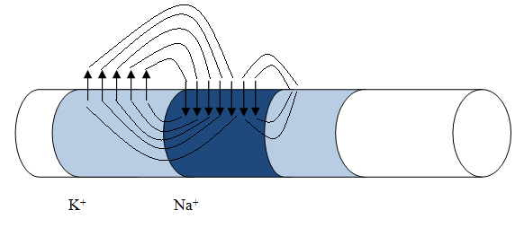
Рисунок 6. Круговые токи
При возникновении в каком-либо участке нервной клетки потенциала действия к соседним участкам мембраны текут электротонические, или местные токи (рис. 6), обусловленные электрическими (кабельными) свойствами нервных клеток. На рис. 6 схематично показано распространение круговых локальных токов. Нервное волокно представлено в виде цилиндра, активные участки отмечены цветом, стрелочками показано направление тока через мембрану. Внутренняя часть волокна на участке возникновения потенциала действия (спайка) заряжена положительно, а в соседних покоящихся участках – отрицательно. Вследствие этого возникает локальный ток между возбужденными и покоящимися участками клеточной мембраны. Под действием круговых (электротонических) токов деполяризация мембраны сомы и дендритов нейрона, происходящая в момент возникновения потенциала действия, распространяется на соседние участки; когда потенциал этих участков достигает критического уровня - порога возбуждения, в них возникает нервный импульс. Таким образом, местные токи распространяются пассивно, а нервный импульс проводится активно.

1.4 Пассивные характеристики волокна.
Рассмотрим теперь основные уравнения, характеризующие распространение нервного импульса (потенциала действия) по нервному волокну.
Пассивные электрические свойства нервной клетки – сопротивление и емкость мембраны, сопротивление цитоплазмы - играют важную роль в нейрональной сигнализации. Рассмотрим нервное волокно в приближении электрического кабеля с постоянным диаметром на всем своем протяжении (дендрит цилиндрической формы). Дендрит погружен в большой объем проводящей среды. Пренебрегаем наружным сопротивлением, наружный потенциал мембраны можно считать постоянным. Внутреннее сопротивление на единицу длины волокна обозначим r_{i}, а сопротивление мембраны обозначим r_{m}.
Распределение мембранного потенциала вдоль нервного волокна определяется силой продольного тока в цитоплазме. По закону Ома продольный ток пропорционален проводимости участка цитоплазмы и падению напряжения на данном участке:
$i_{l}=−\frac{1}{r_{i}}\frac{dϕ}{\text{dx}}$.
Ток через мембрану равен изменению продольного тока на участке dx:
$i_{m}=−\frac{{\text{di}}_{l}}{\text{dx}}=\frac{1}{r_{i}}\frac{d^{2}ϕ}{{\text{dx}}^{2}}$.
По закону Ома мембранный ток равен: i_{m} = φ/r_{m}. Таким образом:
$$\frac{r_{m}}{r_{i}}\frac{d^{2}ϕ}{{\text{dx}}^{2}}=ϕ$$
Закон изменения силы тока в кабеле выражается показательной функцией:
I(x) = I₀e^{-x/λ},
где λ – это расстояние, на котором сила тока в кабеле спадает в е-раз.
.
R_{m}, R_{i} – удельные сопротивления нейрональной мембраны и цитоплазмы, соответственно, a – радиус цилиндрического нервного волокна.
Время, за которое мембранный потенциал возрастает до 63% (1 – 1/е) от своего максимального значения, определяет постоянную времени мембраны τ = RC. Эта величина для нервного волокна является константой скорости (темпа) для процесса распространения нервного импульса и не зависит от размера волокна или клетки, так как увеличение радиуса волокна приводит к увеличению емкости и пропорциональному снижению сопротивления. Величина τ характеризует удельное сопротивление мембраны для данной клетки. Значение временной постоянной τ варьируется от 1-2 миллисекунд в нейронах до 100 миллисекунд или больше. Типичное значение временной постоянной составляет 20 мс.

1.5 Кабельное уравнение
Распределение мембранного потенциала по нервному волокну определяется кабельным уравнением. Классическая кабельная теория использует математическое моделирование для расчета прохождения электрического тока (и сопровождающего напряжения) вдоль пассивных нервных волокон, в частности, дендритов, синаптические входы которых расположены в разных точках пространства и при разных временах. Дендриты и аксоны представляются, как правило, в виде цилиндрического кабеля. В таком приближении нервное волокно состоит из параллельно подключенных сегментов с емкостью с_{m} и сопротивлением r_{m}(мембранные сопротивление и емкость). Емкость нейронального волокна возникает потому, что существуют электростатические силы, действующие через фосфолипидный бислой. Сопротивление, подключенное последовательно вдоль волокон, связано со значительным сопротивлением цитоплазмы, приводящее в движение электрические заряды.
Выведем кабельное уравнение.
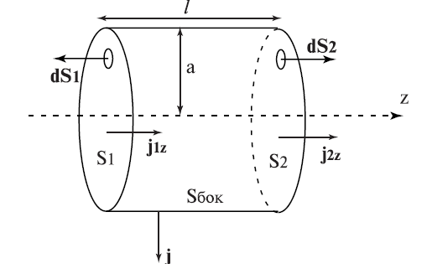
Рисунок 7. Пространственное распространение нервного импульса
Рассмотрим участок волокна длиной l и радиусом a (рис. 7). Вектор плотности потока связан с потенциалом следующим соотношением $\vec{j}=−g⋅\text{grad}ϕ$.
В цилиндрических координатах компоненты градиента потенциала имеют вид:
$$\text{grad}ϕ=\left\{\frac{∂ϕ}{∂ρ},\frac{1}{ρ}\frac{∂ϕ}{∂Φ},\frac{∂ϕ}{∂z}\right\}$$
Полный ток через участок в отсутствие внешнего воздействия равен нулю:
$\oint{\vec{j}\vec{\text{ds}}=0}$.
Используя цилиндрическое приближение и закон Кирхгофа можно записать:
$−s_{1}j_{1z}+s_{2}j_{2z}+s_{\text{бок}}j=0$. (9)
Площадь боковой поверхности цилиндра: $s_{\text{бок}}=2π\text{al}$, торцевой $s_{1}={πa}^{2}$. Будем считать нормальную составляющую плотности тока на первой торцевой поверхности постоянной:$j_{1z}≈\text{const}=−\frac{∂ϕ}{∂z}|_{s_{1}}$. Ее значение на второй торцевой поверхности получим, разложив плотность тока j_{1z} , в ряд Тейлора в первом приближении:
$$j_{2z}=j_{1z}+l\frac{∂j_{1z}}{∂z}=−\frac{∂ϕ}{∂z}−l\frac{∂^{2}ϕ}{∂z^{2}}$$
Подставляя компоненты тока в уравнение (9), получим:
$${πa}^{2}\left(−\frac{∂ϕ}{∂z}+\left(\frac{∂ϕ}{∂z}+\frac{∂^{2}ϕ}{∂z^{2}}l\right)\right)=2π\text{alj}$$
Далее получим соотношение, которое характеризует связь мембранного потенциала с мембранным током:
${πa}^{2}l\frac{∂^{2}ϕ}{∂z^{2}}=2π\text{alj}$
Полный ток через мембрану равен сумме емкостного и ионного токов:
$$j=j_{c}+j_{r}=c_{m}\frac{∂ϕ}{∂t}+\frac{ϕ}{r_{m}}$$
Итак, для плотности тока справедливо уравнение:
$\frac{∂^{2}ϕ}{∂z^{2}}=с_{m}\frac{∂ϕ}{∂t}+{\overline{g}}_{K}(ϕ−ϕ_{K})n^{4}+{\overline{g}}_{\text{Na}}(ϕ−ϕ_{\text{Na}})m^{3}h+g_{l}(ϕ−ϕ_{l})$ (10)
c_{m} – емкость мембраны, I – ионный ток, протекающий через мембрану, значение потенциала отсчитывается от уровня потенциала покоя. Ионный ток складывается из натриевого, калиевого и тока утечки. Динамика изменения каждого тока описывается системой уравнений Ходжкина-Хаксли. (формулы 5 - 8)
Решение системы уравнений (формулы 5 - 10), характеризующих распространение нервного импульса, находится с помощью численного моделирования (рис. 8).
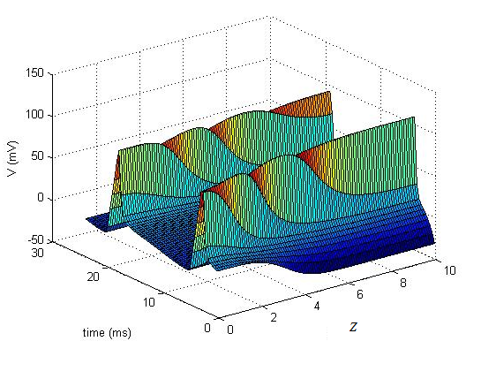
Рисунок 8. Распределение мембранного потенциала по времени и координате
- Модель внеклеточного отклика
Одним из наиболее распространенных способов регистрации биоэлектрической активности является использование острых внеклеточных электродов. Электрод располагается во внеклеточной среде и фиксирует изменение амплитуды сигнала.
Для описания внеклеточного отклика нейрон - источник сигнала представляем в приближении диполя (модель «Сома с одним отростком») и квадруполя (модель «Сома с двумя отростками»). Можно использовать такие аппроксимации, исходя из механизма формирования мембранного потенциала в нервном волокне. Между внутриклеточной и внеклеточной средой нейрона существует разность потенциалов, таким образом, мембрана постоянно электрически поляризована. При распространении потенциала действия происходит перераспределение заряда на поверхности мембраны нервной клетки. При возбуждении нервной клетки сома становится отрицательно заряженной, а дендриты остаются положительно заряженными, тогда модель «Сома с одним отростком» можно рассматривать как диполь, а модель «Сома с двумя отростками» как квадруполь.
Исходя из этих приближений, можно построить математическую теорию изменения внеклеточного сигнала. Для этого считаем внеклеточную среду однородной с проводимостью σ. Сначала для наглядности рассмотрим точечный источник с силой тока I(t), для него потенциал Ф из квазистатического приближения будет следующим:
$Ф(r,t)=\frac{1}{4\text{πσ}}\frac{I(t)}{r}$ (11),
где r – расстояние от точечного источника.
Для отростка дендрита цилиндрической формы длиной l и диаметром a, лежащего в положительном направлении оси z, формула (11) приобретает следующий вид:
,
где ρ - поперечное расстояние до электрода.
Запишем потенциал в комплексной форме:$V(z,w,t)=\overset{}{V}(z,ω)\text{exp}(jωt)$, где$\overset{}{V}(z,ω)$ содержит и амплитуду, и фазу потенциала, ω – угловая частота, ω = 2πf. Измеряемый потенциал (ток) соответствует действительной части комплексного потенциала (тока). Для конечного отростка с граничными условиями $\overset{}{V_{0}}(ω)e^{\text{jwt}}$
при z = 0 и z = l, общее решение получается из решения кабельного уравнения.
$\overset{}{V}(z,ω)=\left[{e^{{\text{sz}}/λ}}/(1+e^{2{\text{sl}}/λ})+{e^{{−\text{sz}}/λ}}/(1+e^{−2{\text{sl}}/λ})\right]\overset{}{V_{0}}(ω)$, где $s=\sqrt{1+j\text{ωτ}}$, $τ=R_{m}C_{m}$ - временные постоянные мембраны, $λ=\sqrt{\frac{{\text{dR}}_{m}}{4R_{i}}}$. Величины $R_{m},C_{m},R_{i}$ - удельные электрические параметры: мембранное сопротивление, мембранная емкость, осевое сопротивление дендрита соответственно. Плотность трансмембранного тока пропорциональна второй пространственной производной от мембранного потенциала, в частотной области можно представить так: $\overset{}{i_{m}}(z,ω)=\overset{}{H}(z,ω){\overset{}{V}}_{0}(ω)$,
$\overset{}{H}(z,ω)=\frac{{πs}^{2}d}{R_{m}}\left[{e^{{\text{sz}}/λ}}/(1+e^{2{\text{sl}}/λ})+{e^{{−\text{sz}}/λ}}/(1+e^{−2{\text{sl}}/λ})\right]$.
Для нейрона дипольной аппроксимации соматический ток $\overset{}{I_{s}}(ω)$равен отрицательному аксиальному току, который входит в дендрит из сомы $\overset{}{I_{i}}(z=0,ω)$и выражается:
$\overset{}{I_{s}}(ω)=Υ(ω)\overset{}{V_{0}}(ω)$, где Y(ω) – полная проводимость и находится как:
$$Y(ω)=\frac{{πd}^{3/2}s}{2\sqrt{R_{i}R_{m}}}\left[1/(1+e^{2{\text{sl}}/λ})−1/(1+e^{−2{\text{sl}}/λ})\right]$$
Заметим, что величина $\frac{{πd}^{3/2}s}{2\sqrt{R_{i}R_{m}}}$ обратно пропорциональна сопротивлению $R_{λ}$. $R_{λ}$ соответствует всему мембранному сопротивлению в точке кабеля с длиной λ или полному осевому сопротивлению вдоль такого же отрезка.
Комплексный внеклеточный потенциал для данной круговой частоты выражается:
Ф($ρ,z,ω)=T(ρ,z,ω)\overset{}{V_{0}}(ω)$) с комплексной функцией преобразования Т, определенной как: $T(ρ,z,ω)=\frac{1}{4\text{πσ}}\left[\int_{0}^{1}{\frac{H(z\text{`,}ω)}{\sqrt{(z−z )^{2}+ρ^{2}}}\text{dz} }+\frac{Y(ω)}{\sqrt{(z−z_{s})^{2}+ρ^{2}}}\right]$. Вычисляется этот потенциал для сомы конечного размера сферической формы с радиусом $\left|z_{s}\right|$, расположенной на оси z при z = z_{s}<0. Сома закрепляется нижним концом к дендриту при z = 0.
Внутриклеточный потенциал выражаем с помощью Фурье преобразования: $V(t)=\sum_{k=1}^{∞}{\text{Re}\left\{\overset{}{V_{0}}(ω_{k})e^{{jω}_{k}t}\right\}}$. Измеренный внеклеточный отклик вычисляется:
$Φ(ρ,z,ω)=\sum_{k=1}^{∞}{\text{Re}\left\{T(ρ,z,ω_{k}),\overset{}{V_{0}}(ω_{k})e^{{jω}_{k}t}\right\}}$.
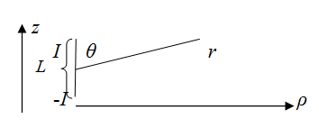
Рисунок 9. Дипольная интерпретация нервной клетки
Для подсчета потенциала рядом с сомой используют (рис. 9):
$T_{\text{near}}(r,ω)=\frac{1}{4\text{πσ}r}Υ(ω)$ (11)
Используют дипольную аппроксимацию при подсчете поля в дальней зоне (рис. 9):
$T_{\text{far},d}≈\frac{1}{4\text{πσ}}\frac{L\text{cos}ϑ}{r^{2}}Υ(ω)$ (12)
Для модели «Сома с двумя отростками» используется квадрупольная аппроксимация:
$T_{\text{far},q}(r,ϑ,ω)≈\frac{1}{4\text{πσ}}\frac{L^{2}(3{\text{cos}}^{2}ϑ−1)}{r^{3}}Υ(ω)$. (13)

- Описание установки
В лабораторной работе рассматривается физическая модель регистрации сигналов с модельного нейрона внеклеточными электродами. Нейрон - источник сигнала представляется в приближении диполя и квадруполя. Для регистрации потенциалов используются разные электроды (квадратные 10*10мм²,20*20мм² и круглые диаметром 10мм и 20мм, а также точечный электрод). Положение электрода изменяется в плоскости x-y. Схема экспериментального макета представлена на рис. 10. Синусоидальный сигнал с генератора 3.5 кГц подается на модельный нейрон, затем поступает на разностный усилитель, детектируется, проверяется на осциллографе, затем данные снимаются с вольтметра. Мы используем синусоидальный сигнал, чтобы избежать электролиза на модели нейрона, или короткий импульс, при котором эффект электролиза незначителен.

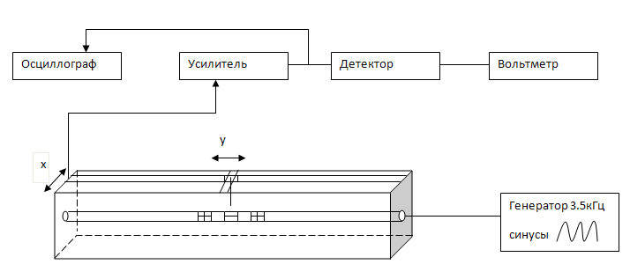
Рисунок. 10. Экспериментальная установка
Чтобы получить распределение внеклеточного поля, снимается разность потенциалов между регистрирующим и индифферентным электродом. Регистрирующий электрод располагается в плоскости модельной клетки. Индифферентный (опорный) электрод размещается по всему периметру аналогично используемым в нейробиологическом эксперименте мультиэлектродным зондам. Модельные нейроны находятся в однородной среде с проводимостью 5*10⁻²Ом⁻¹см⁻¹. Положение индифферентного электрода остается неизменным. Размеры модельного нейрона в конфигурации «Сома с одним отростком»: размер модельного тела клетки - 6*10 мм, размер отростка – 10*10 мм. Размеры модельного нейрона «Сома с двумя отростками»: размер модельного тела клетки – 6*10 мм, размер отростков – 8*10 мм. Верхняя поверхность электрода покрывается эпоксидной смолой для регистрации нижней поверхностью электродов, материал электродов – нержавеющая сталь, материал модельных клеток – латунь.
Данная лабораторная установка моделирует систему “нервная клетка - электрод” в масштабе 1:1000. Нервная клетка моделируется токовым диполем (тело клетки и отросток), или квадруполем (тело клетки и два отростка), создающим поле потенциала в растворе, имеющем электрические характеристики (проводимость), идентичные с раствором Рингера, используемым в нейробиологических экспериментах. Данная лабораторная установка позволяет исследовать зависимость амплитуды и формы регистрируемых сигналов в зависимости от расположения и ориентации диполя относительно электрода, а также от размеров и формы самого электрода.
Модельные клетки в электрической схеме реализуются следующим образом: в модели «Сома и отросток» сигнал положительной полярности с генератора подается на модельное тело клетки, а сигнал отрицательной полярности – на модельный отросток дендрита (или наоборот); в модели «Сома с двумя отростками» сигнал положительной полярности с генератора также подается на модельное тело клетки, а сигнал отрицательной полярности – на модельные отростки дендритов. Реализация модельных клеток представлена на рис. 11, 12.
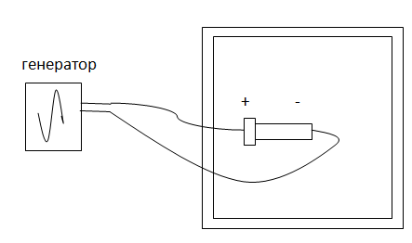
Рисунок. 11. Электрическая реализация модельной клетки «Сома и отросток»
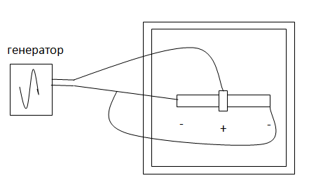
Рисунок 12. Электрическая реализация модельной клетки «Сома с двумя отростками»
Таким образом, в рамках данной лабораторной работы с помощью экспериментальной установки «Макет устройства для внеклеточной регистрации биоэлектрической активности» существует возможность имитировать внеклеточный потенциал нервной клетки с активацией одного или двух дендритов, моделировать параметры пассивного распространения мембранного потенциала по нервному волокну. Данные, полученные при выполнении лабораторной работы, могут быть использованы для расчета параметров сигналов, детектируемых с электровозбудимых клеток мультиэлектродными биосенсорами. Отметим также, что данная лабораторная установка позволяет экспериментально найти решение обратной задачи – идентификации расположения и ориентации нейрона по характеристикам внеклеточного поля (форма и амплитуда) регистрируемого сигнала. Также благодаря технической возможности менять модельные клетки, крепить несколько клеток лабораторная установка позволяет рассматривать взаимодействие между модельными клетками, исследуя характерные параметры внеклеточного сигнала, поступающего с модельных клеток.
- Описание эксперимента.
Исследование характеристик имитированных внеклеточных биопотенциалов проводим с помощью экспериментальной лабораторной установки «Макет устройства внеклеточной регистрации биопотенциалов нейронов мозга» (Рис. 10). Для электрического моделирования биоэлектрической активности (с помощью диполя и квадруполя), были использованы модельные клетки «Сома с одним отростком», затем «Сома с двумя отростками». При выполнении лабораторной работы проведем серии испытаний, в которых регистрируется поле потенциалов с помощью квадратных электродов 10*10 мм², 20*20 мм² и круглых диаметром 10мм и 20мм, а также точечного электрода. Заметим, что планарный регистрирующий электрод в эксперименте всегда порядка размеров клетки, что соответствует биологическим исследованиям культивируемых нервных клеток.
Для исследования амплитудных характеристик внеклеточного отклика синусоидальный сигнал с генератора подаем на модельный нейрон «Сома с одним отростком» («Сома с двумя отростками»), значение амплитуды фиксируем помощью вольтметра, затем перемещаем точечный регистрирующий электрод по горизонтальной оси, записывая напряжение в разных точках пространства (рис. 13). Таким образом, получаем массив данных, характеризующих изменение амплитуды внеклеточного сигнала в пространстве x-y.
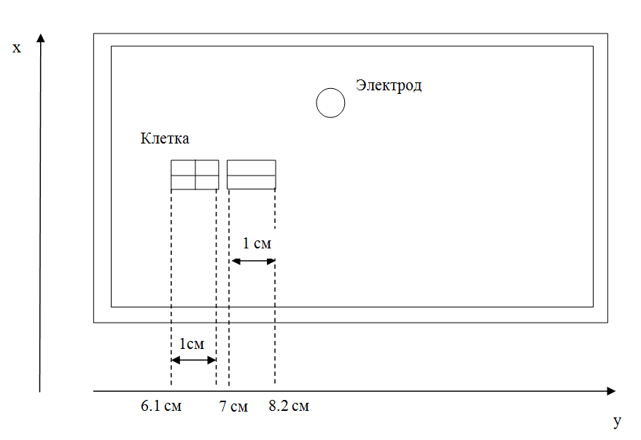
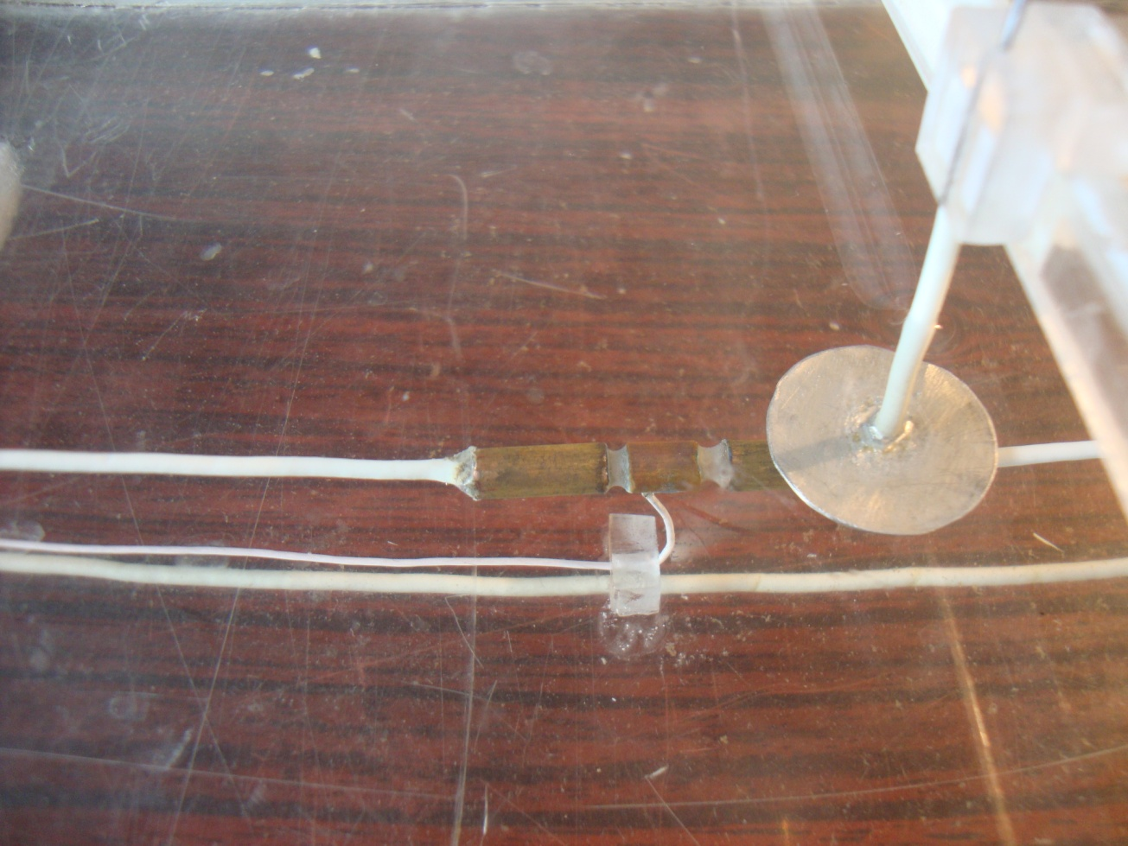
Рисунок 13. Размеры клетки и расположение в пространстве.
Для построения поля потенциала фиксируем положение модельного нейрона в плоскости x-y. Положение регистрирующего электрода изменяем по оси y от 5 см до 7 см с шагом 0.2 см, для остальных смещений (от 1 см до 5 см и от 7 см до 11 см) по у устанавливаем шаг 0.5 см. Для всех смещений записываем амплитуду напряжения с помощью вольтметра. Затем регистрирующий электрод сдвигаем по вертикальной оси на 0.2 см и проводим аналогичные измерения амплитуды сигнала, таким образом, при смещении по х = 0-1.8 см используем шаг 0.2 см, при смещении по х = 2-2.5 см - шаг 0.5 см. Записываем соответствующее напряжение для каждой точки в плоскости x, y. Затем вычисляем градиент поля потенциала по координатам x, y, в результате получаем векторное поле. Касательные векторов образуют картину силовых линий электрического поля (рис. 14). Далее рассматриваем семейства кривых U(x), U(y) (рис. 15 - 16). На рис. 15 показаны семейства кривых, полученные смещением регистрирующего электрода по оси y при фиксированном х. Точка, в которой пересекаются все эти кривые, соответствует координатам y = 6.9 см, U = 0 В. Пики напряжений соответствуют координате y = 6 см и y = 7.5 см. С учетом размеров электрода и модельной клетки (рис. 13) экспериментальные данные, представленные на рис. 15 соответствуют теории электрического диполя. На рис. 16 изображены семейства кривых, полученные смещением регистрирующего электрода по x. Амплитуда сигнала зависит от расстояния до электрода (рис. 16) от модельной клетки по гиперболическому закону, согласно формулам 11 – 12.
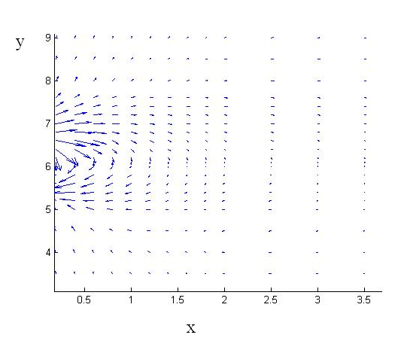
Рисунок 14. Картина силовых линий электрического поля диполя
Электрическое поле, изображенное с помощью векторов соответствует теории электрического диполя.
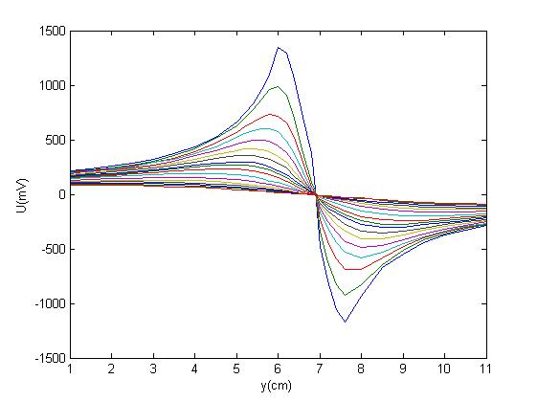
Рисунок 15. Семейство кривых U(y)
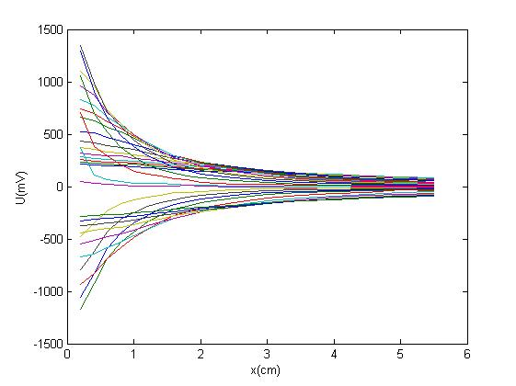
Рисунок 16. Семейство кривых U(x)
Проводим измерения разности потенциалов между регистрирующим и индифферентным (опорным) электродом, используя квадратный электрод 10*10 мм² аналогично предыдущей серии экспериментов. Изменяем положение регистрирующего электрода в интервале у = (1-5;8-11) см с шагом 0.5 см, по у = (5-8) см с шагом 0.2 см; при смещении по х = 0.2-1.8 см с шагом 0.2, при х = 2-2.5 см с шагом 0.5 см. Напряжение для соответствующих точек пространства записываем по показаниям вольтметра. Измерение поля потенциалов квадратным электродом 20*20 мм² записываем при смещении по у = (1-5;8-11) см с шагом 0.5 см, при смещении по у = (5-8) см с шагом 0.2 см; при смещении по х = 1.4-1.8 см с шагом 0.2 см, при смещении по х = 2-2.5 см с шагом 0.5 см. Для круглым электродом диаметром 10 мм при смещении его по у = (1-6;8-11) см предпочтительно использовать шаг 0.5 см, при смещении по у = (6-8) см - шаг 0.2 см; при смещении по х = 0.8-2 см - шаг 0.2 см, при смещении по х = 2-2.5 см - шаг 0.5 см. Для круглого электрода диаметром 20 мм при смещении по у = (1-5;8-11) запись удобнее проводить с шагом 0.5 см,при смещении по у = (5-8) см с шагом 0.2 см; при смещении по х = 1.4-2 см с шагом 0.2 см, при смещении по х = 2-2.5 см с шагом 0.5 см.
Таким образом, в результате серии проведенных экспериментов было получено распределение потенциала в плоскости x-y, используя электроды: точечный, планарные: 10*10 мм², 20*20 мм² квадратные, круглые диаметром 10 мм и 20 мм.
Затем сравниваем результаты, выбирая точки рядом с модельной клеткой и удаленно от нее, используя разные электроды (рис. 17 - 18). Сравнение ведется по амплитуде сигнала.
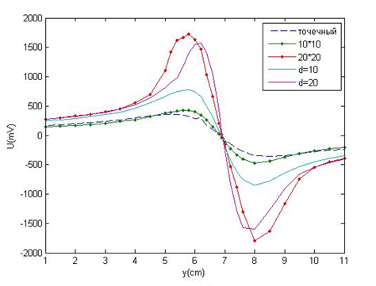
Рисунок 17. Зависимость U(у) для разных электродов
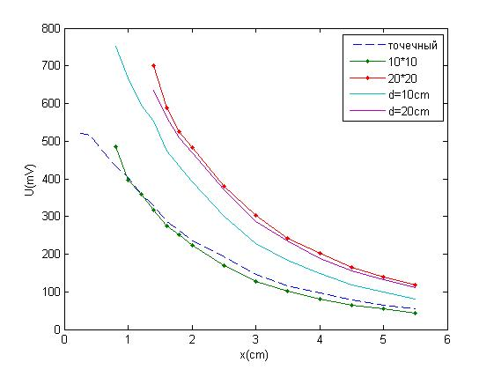
Рисунок 18. Зависимости U(х) для разных электродов
Как видно из рисунков 18-19, электрод большей площади фиксирует большую амплитуду, соответственно отношение сигнал/шум в таком случае лучше. Наилучшее соотношение в данном эксперименте получилось при регистрации квадратным электродом 20*20 мм².
Полученный массив данных анализируем в программе OriginLab, используя гиперболические аппроксимации первого и второго порядков. Когда регистрирующий электрод находится далеко от клетки, амплитуда напряжения спадает по гиперболическому закону второго порядка (рис. 19), что соответствует формуле 12. При положении регистрирующего электрода близко к соме (рис. 20), амплитуда напряжения изменяется обратно пропорционально расстоянию, что соответствует формуле 11.
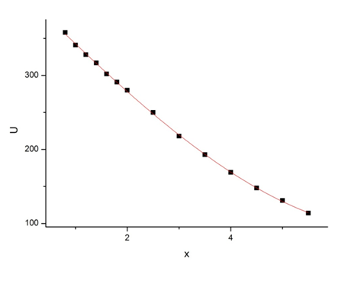
Рисунок 19. Электрод расположен далеко от тела клетки

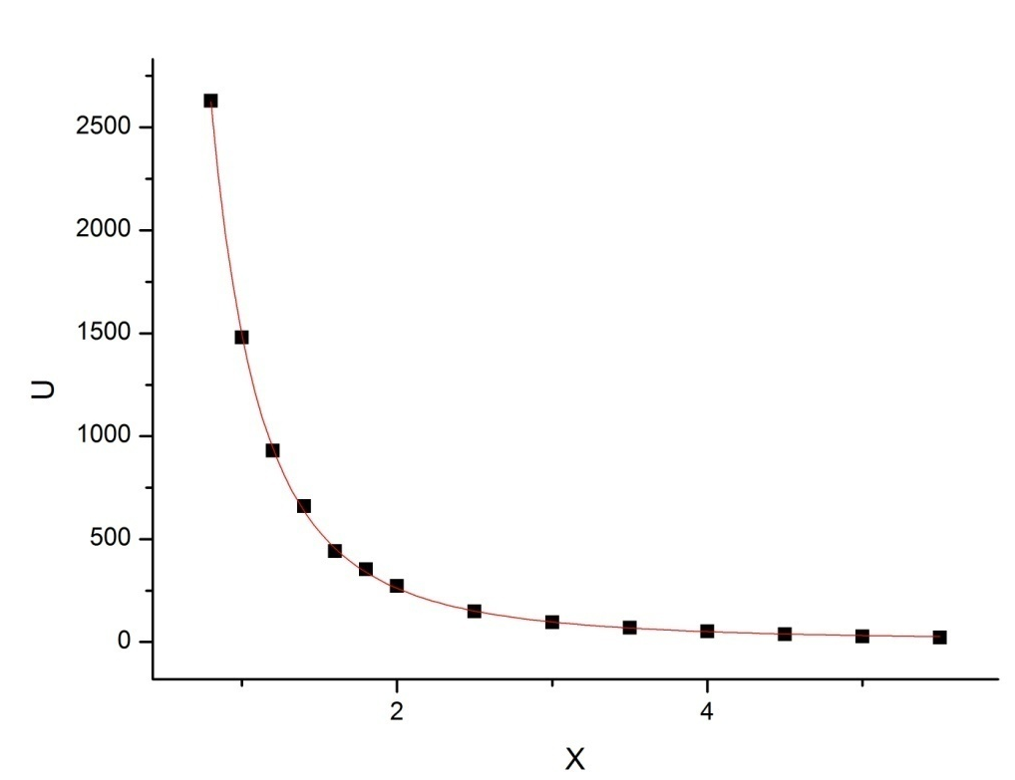
Рисунок 20. Электрод расположен близко к телу клетки
Затем проводятся измерения для модельного нейрона «Сома и два отростка». Измеряется поле потенциалов с помощью электродов: точечного, планарных: 10*10 мм², 20*20 мм² квадратных, круглых диаметром 10 мм и 20 мм. Обрабатываются результаты: вычисляется картина силовых линий электрического поля квадруполя (рис. 21), рассматриваются семейства кривых U(x), U(y) (рис. 22 - 23). На рис. 22 показаны семейства кривых, полученные при смещении регистрирующего электрода по оси y. Все кривые пересекаются в двух точках с координатой y = 6.3 см и y = 6.9 см и соответствуют нулевой амплитуде сигнала. Пиковой амплитуде соответствуют точки с координатой y = 6 см , y = 8.5 см. Сравниваем полученные данные (рис. 25, 24) для разных электродов. Наилучшее соотношение сигнал/шум в данном эксперименте получилось при регистрации круглым электродом диаметром 20 мм (рис. 25, 24). С помощью программы Origin убеждаемся в том, что амплитуда напряжения для модели «Сома с двумя отростками» спадает как ~1/x³ (рис. 26), что соответствует формуле 13.
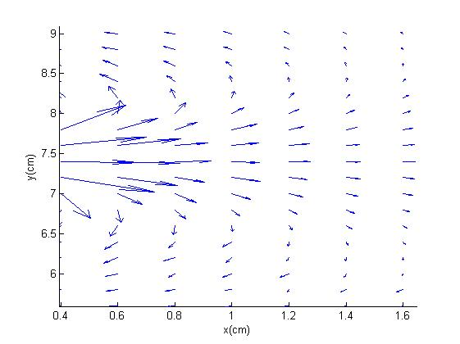
Рисунок 21. Картина силовых линий электрического поля
Электрическое поле, изображенное с помощью векторов соответствует теории электрического квадруполя.
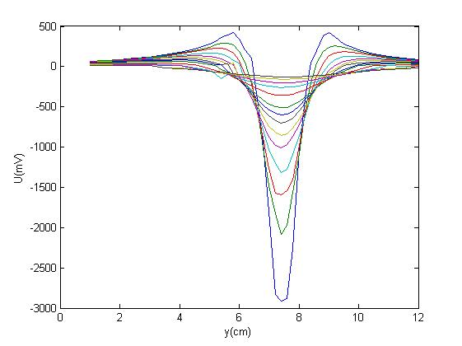
Рисунок 22. Семейство кривых U(y)
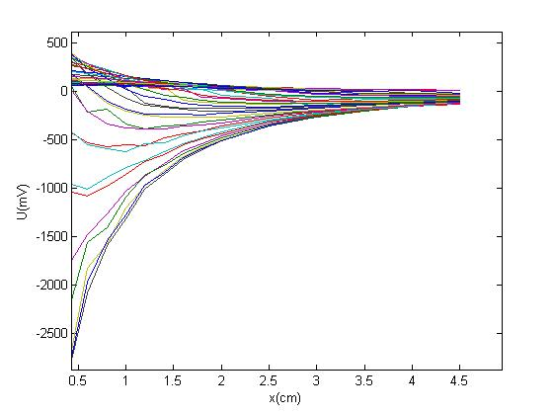
Рисунок 23. Семейство кривых U(x)
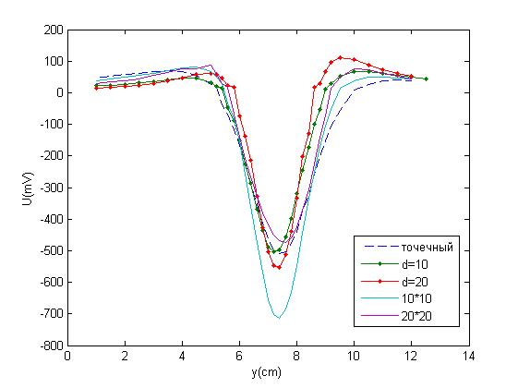
Рисунок 24. Зависимость U(у) для разных электродов
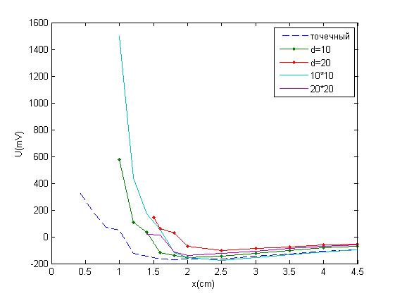
Рисунок 25. Зависимости U(х) для разных электродов
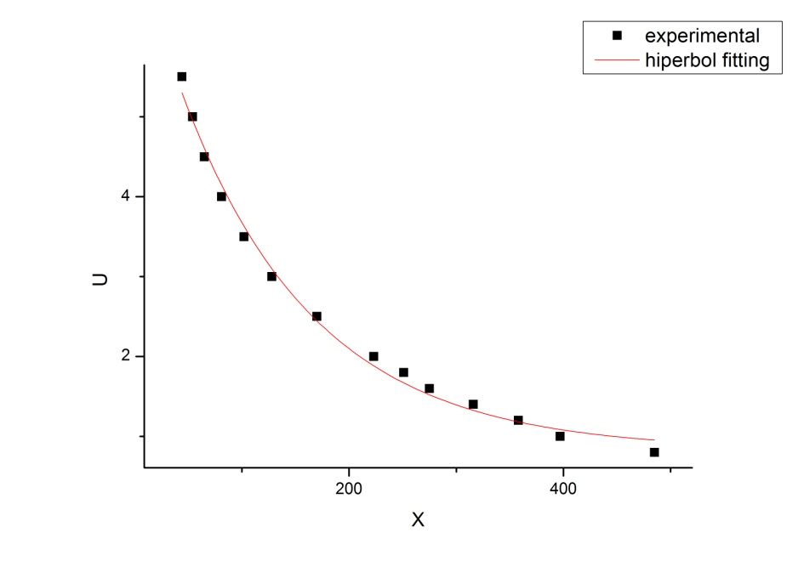
Рисунок 26. Гиперболическая зависимость амплитуды сигнала от расстояния до электрода
Для приближения нашей физической модели к реальным экспериментам подаем с генератора прямоугольный импульс на модельный нейрон. С помощью осциллографа ищем биполярный, положительный и отрицательный импульсы (рис. 27).
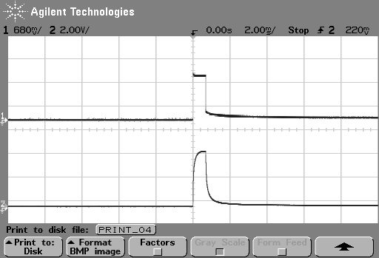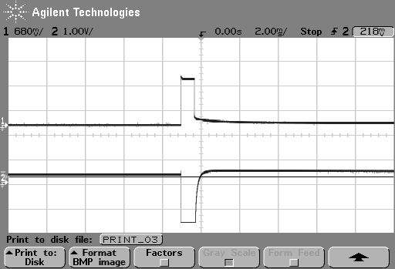
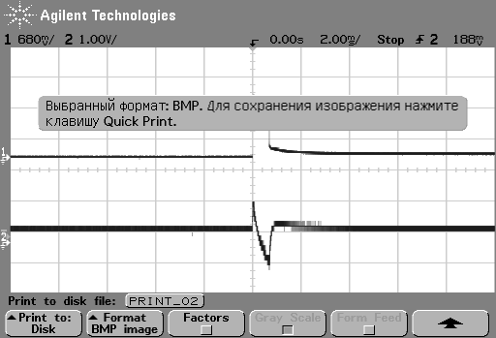
Рисунок 27. Импульсы: положительный, отрицательный, биполярный

5.1 Задания
Задание 1
Получите зависимость напряжения от горизонтальной и вертикальной координат для модели клетки с одним отростком, используя точечный электрод.
Задание 2
Выполните серии испытаний с электродами: квадратные 10*10мм², 20*20мм² и круглые диаметром 10мм и 20мм.
Задание 3
Проделайте задания 1 и 2 для модели клеток с двумя отростками.
Задание 4
По результатам измерений постройте зависимости амплитуды сигнала от расстояния.
Дайте аналитическую оценку результатам опыта - постройте экспериментальные и теоретические кривые.
Постройте кривую U_{max}(x), сравните ее с теоретической зависимостью.
Задание 5
Сравните результаты опыта для круглых и квадратных электродов отдельно.
Получите картины векторных полей для разных моделей клеток.
Сравните U_{max}(x) для модели клетки с одним отростком и для модели клетки двумя отростками.
Задание 6
Пронаблюдайте, как меняется форма сигнала в зависимости от удаленности до «клетки». Нарисуйте несколько осциллограммы биполярного импульса, положительный и отрицательный отклики.
Контрольные вопросы
1. Почему можно рассматривать клетку как электрически активную единицу?
2. Что обеспечивает ЭДС клетки?
3. Какие волокна считаются входными, какие выходными, что такое синапс?
4. Существуют ли клетки без аксона? Если да, то укажите механизм проведение сигнала по волокну.
5. Выведите кабельное уравнение.
6. Объясните, почему использовать синусы проще, чем прямоугольные импульсы.
7. Выведите формулу для внеклеточного потенциала точечного источника, используя аналогию токостатики и электростатики.
8. Почему можно использовать приближение диполя и квадруполя в качестве модельных клеток?
9. Как реализуются модельные клетки в экспериментальной установке?
Литература

- Николс, Мартин, Валлас, Фукс От нейрона к мозгу. М.: – Наука, 1988. – 447 с.

- Жуков В.В., Пономарева Е.В. Физиология нервной системы: Учебное пособие / Калинингр. ун-т. - Калининград, 1999. - 64 с.

- Henrik Linde, Tom Tetzlaff, Tobias C. Potjans, Klas H. Pettersen, Sonja Gru, Markus Diesmann, and Gaute T. Einevoll// Neuron. V. 72 December 2011, p. 859.

- Klas H. Pettersen and Gaute T. Einevoll// Biophysical Journal. V. 94 February 2008, p. 784.

- Gaute T. Einevoll, Daniel K. Wójcik, Alain Destexhe//Computational Neuroscience. V. 29 October 2010, p.367

- SergeyL.Gratiy, AnnaDevor, GauteT.Einevoll and AndersM.Dale//Frontiers in Neuroinformatics. V. 5

7. Pimashkin A. et al.. // Frontiers in computational neuroscience. V. 5 2011, p. 46.

8. MED64 [Электронный ресурс]/ Электрон.текст.дан.-2010.-Режим доступа: http://www.med64.com/ свободный.

Содержание
стр.
Введение …………………...……… | 3
1. Нейрон……………………………………………………… | 7
1.1. Мембранный потенциал и ионные механизмы его формирования. | 7
1.2. Механизм возникновения потенциала действия. | 9
1.3. Теория локальных токов…………………………………………… | 11
1.4. Пассивные характеристики волокна………………….….……… | 12
1.5. Кабельное уравнение…………………………………………….. | 14
2. Модель внеклеточного отклика ……………………………… | 17
3. Описание экспериментальной установки | 20
4. Описание эксперимента……………………………………………. | 23
4.1 Задания……………………………………………………………… | 35
Контрольные вопросы…...………..……………………………..…..... | 38
Литература…….……………………………………………………… | 39

